資料４
第43回世界遺産委員会決議における追加的勧告への対応について

【背景・主旨】
-令和元年（2019）7月に開催された第43回世界遺産委員会において、百舌鳥･古市古墳群の世界遺産一覧表への記載決議とあわせて、８項目からなる追加的勧告が示されたところ。
-これらの項目について、世界遺産委員会への報告等の期限等は定められてはいないが、今後の保存管理においていかに対応を進めていくべきか、百舌鳥･古市古墳群保存活用会議幹事会専門部会を中心に検討を行ってきた。
-本資料は、現時点における対応について、百舌鳥･古市古墳群世界遺産学術委員会における助言をふまえつつ、状況をまとめたものである。
-今後は、引き続きこれらにかかる取組の推進を図るともに、適宜ユネスコ/イコモスへの情報提供を進めることが必要となる。

【資産専門部会】
世界遺産委員会決議追加的勧告への対応について（項目a）
無形的側面に関する記録

この資産における無形的な側面に関する記録を継続すること。
【対 応】
○ 本資産における無形的側面にかかわる主要な活動である陵墓における祭祀（正辰祭および式年祭）および誉田八幡宮秋季例大祭の実施状況については、今後とも記録を継続していく。

【緩衝地帯専門部会】
世界遺産委員会決議追加的勧告への対応について（項目b）
構成資産44（峯ヶ塚古墳）の緩衝地帯

構成資産44（峯ヶ塚古墳）の緩衝地帯についての範囲に関する調整を終えること。
【対 応】
〇 緩衝地帯の拡大に伴い、景観地区・高度地区の区域変更及び屋外広告物の表示方法の制限等の区域変更を行った。

【経 過】
令和元年 ６月：羽曳野市より大阪府都市整備部都市計画室へ景観・高度地区の区域変更について協議
９月：区域拡大部の地権者へ説明
１０月：羽曳野市より大阪府都市整備部都市計画室へ景観・高度地区の区域変更に係る意見照会
１０月：羽曳野市より大阪府都市整備部都市計画室へ景観・高度地区の区域変更に係る知事協議
１１月：都市計画法17条による縦覧
令和２年 １月１５日：羽曳野市景観審議会（景観地区）
１月２９日：大阪府景観審議会【答申】（屋外広告物）
２月7日：羽曳野市都市計画審議会【議決】（景観地区・高度地区）
３月２日：告示

【区域変更箇所】
追加区域

【資産専門部会】
世界遺産委員会決議追加的勧告への対応について（項目c）
史跡の整備基本計画

史跡指定されている構成資産に対して準備されている整備基本計画を完成させること。その際、計画と保存〔措置〕の目的及び顕著な普遍的価値の保護との間の整合性を確実に担保すること。
【対 応】
○ 平成29年度末に百舌鳥・古市両エリアにおいて整備基本計画を策定。
『国史跡百舌鳥古墳群整備基本計画（第１期）』
『史跡古市古墳群整備基本計画（第１次）』
○ 令和３年度末に保存活用計画を改定予定。
○ 令和２年度に国際専門家会議を開催し、ICOMOS専門家と対話しつつ整備方針を検討。

【経 過】
令和元年８月～12月 保存活用計画改訂及び整備基本計画（２期）策定の進行予定の調整
令和2年１月～ 保存活用計画改訂に向けた課題整理

【資産専門部会】
世界遺産委員会決議追加的勧告への対応について（項目d）
モニタリング（墳丘の安定性）

非破壊(non-invasive)で墳丘の構造的安定性を評価するための方法について検討すること。
【対 応】
○ 可能性のある手法について情報収集中。
【資産・緩衝地帯・来訪者対策専門部会】
世界遺産委員会決議追加的勧告への対応について（項目e）
モニタリング（住民参加）

管理システムにおける地域住民の関与の在り方について検討すること。
【対 応】
○ これまでの地域住民との関わりを踏まえつつ、今後のあり方について検討中。

【緩衝地帯専門部会】
世界遺産委員会決議追加的勧告への対応について（項目f）
緩衝地帯の外側の保全

緩衝地帯とその周辺環境の関係を踏まえて、必要に応じて周辺環境においてさらに保護すべき対象とその手段について検討すること。
【対 応】
百舌鳥・古市古墳群では、巨大古墳の巨大さが感じられる景観（重点ゾーン内）、濠超しに巨大古墳を眺望する際の景観（重点ゾーンを除く範囲）の保全を目的に、それらに影響を及ぼす可能性のある高層建築物などは立地できないよう、緩衝地帯を設定している。
緩衝地帯の周辺において、大規模な開発事業やインフラストラクチャー事業が計画される際は、法令に則り環境影響評価（EIA）が実施されることとなる。そのような事業が計画されることを平常から注視しつつ、緩衝地帯の周辺であっても資産に影響を与える可能性がある事業については、百舌鳥・古市古墳群世界遺産学術委員会の助言を得ながら、EIAの枠組みの中で遺産影響評価を実施することを検討中である（後述する追加的勧告への対応について（項目h）の項を参照）。

【経 過】
令和元年9月・12月：百舌鳥・古市古墳群世界遺産学術委員会の助言のもと、緩衝地帯外における取り扱いを検討

【緩衝地帯専門部会】
世界遺産委員会決議追加的勧告への対応について（項目g）
百舌鳥エリアガイダンス施設に対するHIA

計画されているガイダンス（インタープリテーション）施設（堺市）の遺産影響評価について、世界遺産の登録及び（その際に）採択された顕著な普遍的価値の言及に照らして、より検討を深めること。
【対 応】
〇 堺市が計画していたガイダンス（インタープリテーション）施設は建設を中止し、大仙公園内の堺市所有の既存施設を活用することとしたため、遺産影響評価を実施する必要性はなくなった。

【経 過】
令和元年 8月：堺市が建設計画の中止を決定
9月：百舌鳥・古市古墳群世界遺産学術委員会で、建設計画の中止を報告
１２月：百舌鳥・古市古墳群世界遺産学術委員会で、既存施設を改修してガイダンスを行う方針を報告
令和2年 1月：既存施設の改修工事等に向けて作業を着手

【今後の予定】
令和3年2月：既存施設の改修工事等完了
令和２年度中：既存施設を活用したガイダンス（インタープリテーション）を開始

【緩衝地帯専門部会】
世界遺産委員会決議追加的勧告への対応について（項目h）
HIA手法の開発と実施

全ての将来的な開発計画について遺産影響評価の手法を開発し実施すること。具体的には、公園の開発・整備の計画、自転車博物館、大仙公園整備計画、南海鉄道高野線の高架事業など。保存管理システムと、資産の法的保護の枠組みをより直接結び付けることを含め、遺産影響評価のプロセスの開発を継続すること。
【対 応】
資産の周辺で行われる開発計画に対応する遺産影響評価の枠組みについては、百舌鳥・古市古墳群世界遺産学術委員会の助言のもと、景観協議、環境影響評価、文化財保護法など、既存の法令を用いることで法的担保の枠組みと結びつける方向で、事業地別の取り扱いを検討中。
指摘を受けた個別の開発計画のうち、南海高野線連続立体交差事業は環境影響評価に基づいて遺産影響評価を実施中。なお、民間事業者による自転車博物館の建設計画は中止された。

【経 過】
令和元年9月・12月：百舌鳥・古市古墳群世界遺産学術委員会の助言のもと、事業地別の取り扱いを検討（検討内容は下表参照)

【今後の予定】
令和2年度 ：百舌鳥・古市古墳群世界遺産学術委員会の助言のもと、遺産影響評価のガイドラインを作成

表 検討中の遺産影響評価における事業地別の取り扱い
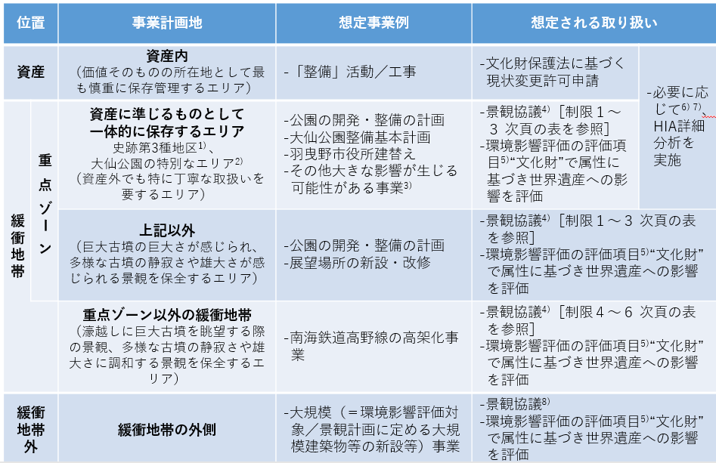

【進行中・進行予定の遺産影響評価】
 | 評価対象事業 | 事業主体 | HIAの手法
１ | 南海高野線連続立体交差事業 | 堺市 | 環境影響評価により実施中
２ | 大仙公園基本計画の改定 | 堺市 | 学術委員会によりHIA詳細分析を実施予定
３ | ガス気球の設置 | 堺市 | 1年間限定の試行的設置の期間中に、効果を検証する中でHIAを実施予定

